Ремонт блока цилиндров

Материал блока цилиндров — серый чугун.

Возможные дефекты блока цилиндров: пробоины и трещины на стенке рубашки охлаждения и верхнего картера; срыв резьбы в от­верстиях под болты и шпильки; износ отверстий под толкатели (автомобиль ГАЗ-51), износ отверстий направляющих втулок кла­панов; износ клапанных гнезд; износ цилиндров. В соответствии с приведенными дефектами и типовыми вариантами процессов ре­монта рассмотрим ремонт блоков цилиндров двигателей ГАЗ-51 и ЗИЛ-120.

*Ремонт резьбы в отверстиях под шпильки нарезанием ремонтной резьбы*. Рассверлить на сверлильном станке: отверстие с поврежденной резьбой под шпильку крепления головки цилиндров двигателя ГАЗ-51 сверлом диаметром 11,2 *мм;* отверстие под шпиль­ку крепления впускного и выпускного трубопроводов сверлом диа­метром 9,7 *мм* на глубину 28 *мм;* отверстие под шпильку крепления водяного насоса сверлом диаметром 9,7 *мм* на проход.

Нарезать метчиком ремонтную резьбу М14 X 2 *мм* в отверстии под шпильку головки цилиндров, а в отверстиях под шпильки впускного и выпускного трубопроводов и водяного насоса — резьбу М12 Х 1,75 *мм.*

У блока цилиндров двигателя ЗИЛ-120 рассверлить: резьбовое отверстие под шпильку крепления головки цилиндров сверлом диа­метром 13,7 *мм* и отверстие под шпильку крепления топливного насоса сверлом диаметром 9,3 *мм.* Нарезать ремонтную резьбу М16 Х 2 *мм* в отверстии под шпильку головки цилиндров, а в от­верстиях под шпильку крепления топливного насоса резьбу МП Х 1,5 *мм.*

*Ремонт резьбы в отверстии крепления крышки распределитель­ных шестерен способом насадков*. Рассверлить поврежденное отверстие блока цилиндров ГАЗ-51 на сверлильном станке сверлом диаметром *10,3мм.* Нарезать вруч­ную в отверстии резьбу М12 X 1,25 *мм,* завернуть в него насадок эвертыш, изготовленный из стали 20 или из стали 30. Просверлить отверстие на границе насадка-ввертыша и фланца блока цилиндров сверлом диаметром 3,2 *мм* на глубину 6—8 *мм,* забить в него сто пор и зачистить напильником заподлицо с поверхностью детали. Точно так же производится ремонт отверстий под болты крепления поддона картера двигателя ГАЗ-51

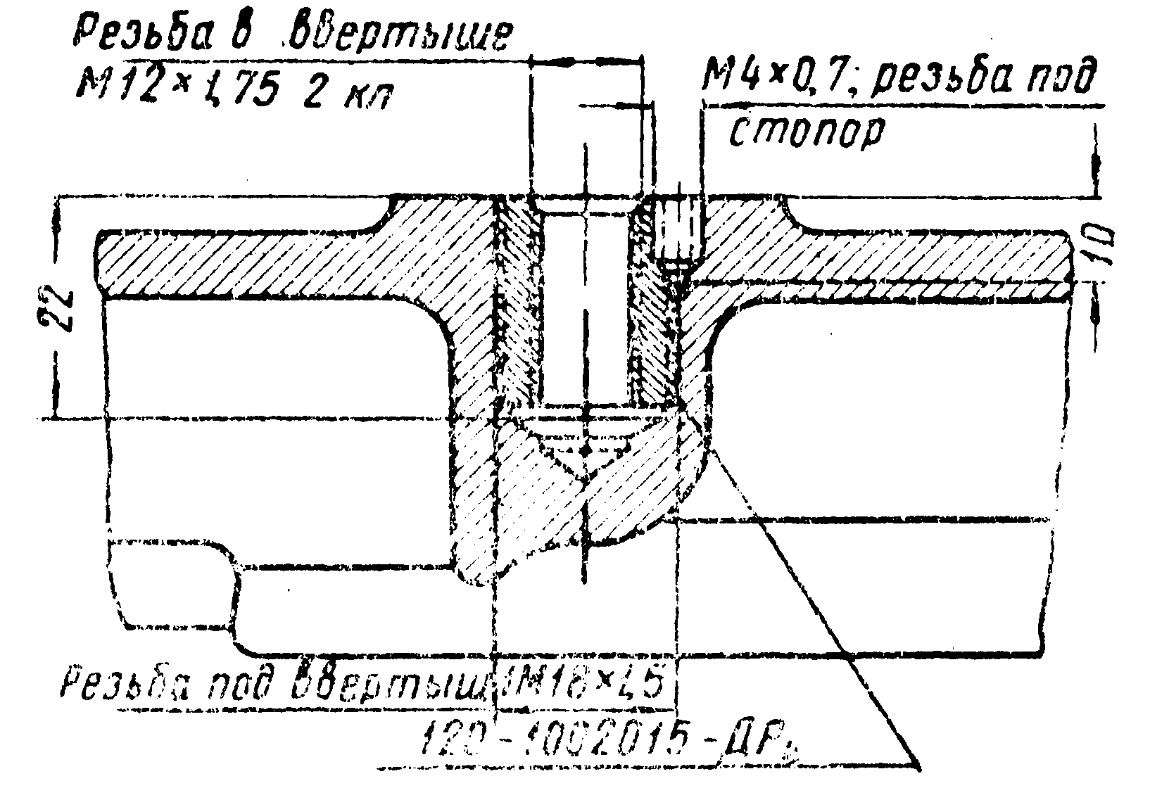

Рисунок №5

У блока двигателя ЗИЛ-120 способом насадков производится ремонт поврежденных резьбовых отверстии под болты крепления крышки распределительных шестерен, картера маховика, крышки головки цилиндров и крышки клапанов. Указанные резьбовые отвер­стия рассверливают свер­лом диаметром 16,3 *мм.* В отверстиях нарезаю? резьбу 1М18 Х 1,5 *мм* под насадки-ввертыши. Затем ввертывают ввертыш (рис. 5) и закрепляю" его стопором.

*Ремонт резьбовых от верстай, трещин и обломов сваркой.* Применение сварки для ремонта трещин, а также поврежденных резьбовых отверстий при правильном ведение процесса не представляем

особых затруднений. При ремонте газовой сваркой применяют проволоку Св-08, а при электросварке — электроды Э-34. Сварка про вводится с предварительным подогревом. Заварка трещин на верхней плоскости блока цилиндров, в клапанных гнездах и т. п. выполняется по схемам ГС-9-11 или ЭС-9-13.

Ремонт отверстий под толкатели производится развертыванием их на ремонтные размеры за два прохода, соблюдая следующие размеры для блока цилиндров двигателя ГАЗ-51.

При износе отверстий последнего ремонтного размера ремонт их производится постановкой втулки-насадка. В блоке цилиндров развертывают отверстие до диаметра 20,000—20,029*мм****,*** в которое запрессовывают втулку из серого перлитного чугуна (НrС =180 240) длиной 34 *мм* на­ружный диаметр втулки — 20,039— 20,025 *мм,* а внутренний— 15,55—15,60 *мм* (четвертый ремонтный размер под уменьшенный толкатель) или 15,85—15,80 *мм* (под толкатель номинального размера). После запрессовки во втулке через отверстие в блоке цилин­дров просверливают отверстие для смазки диаметром 6 *мм,* за­тем втулку развертывают окончательно на четвертый, уменьшен­ный ремонтный размер 15,77—15,75 *мм* или на номинальный раз­мер 16,011—16,000 *мм.*

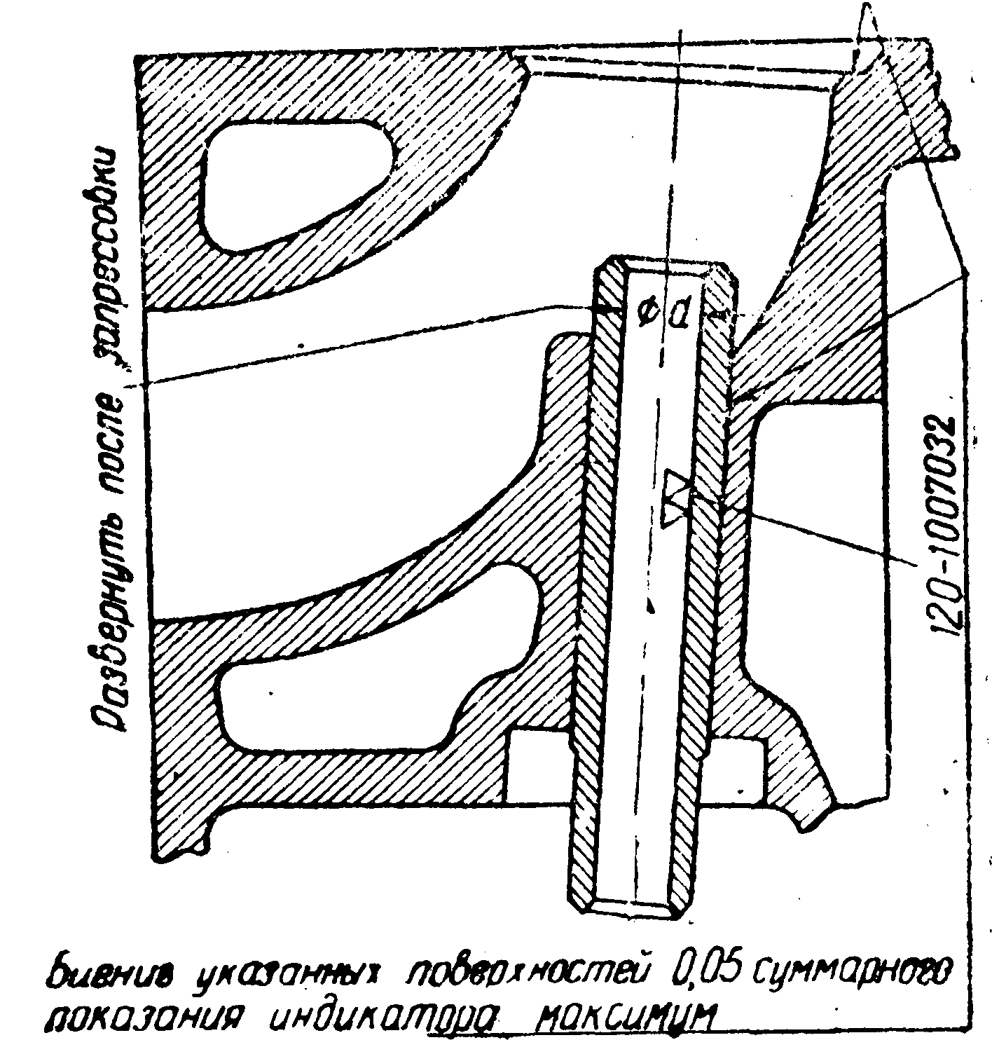

Рисунок №6

У двигателя ЗИЛ-120 толкатели ставят в сменных направляю­щих секциях (детали 120-1007075 и 120-1007076). При износе от­верстий в секциях производит­ся развертывание их на третий ремонтный размер (РР-4). Первое развертывание—до диаметра 16,25— 16,20 *мм,* второе, чистовое— до окончательного размера 16,32—16,30 *мм.* При износе отверстий ремонтного размера допускается ремонт секций на­садками. Отверстие секции развертывают под на­садок до диаметра 19,000— 19,035 *мм;* в отверстие запрес­совывают чугунную втулку (твердость НrС =180—240). Длина втулки 35 *мм,* наруж­ный диаметр 19,075—19,040, внутренний диаметр 15,3—15,4 *мм.* После запрессовки во втулке через отверстие в секции просверливают для смазки отверстие диаметром 4 *мм.* Затем втул­ку развертывают окончательно на второй ремонтный (уменьшен­ный) размер 15,62—15,60 *мм,* или на третий - ремонтный размер 15,82—15,80 *мм,* или на номинальный размер 16,019—16000 *мм.* Уменьшенные (второй и третий) ремонтные размеры предусматри­вают использование изношенных толкателей номинального разме­ра путем их перешлифования.

*Ремонт направляющих втулок клапана* (рис. 6) производится развертыванием их отверстий под ремонтные размеры (РР-4). Операция обычно выполняется вручную удлиненной разверткой. Для блока цилиндров автомобиля ГАЗ-51 первый ремонтный раз­мер — 9,125—9,100 *мм,* второй ремонтный размер — 9,225— 9,200 *мм.* При износе отверстия более указанных размеров втулку заменяют. Направляющие втулки изготовляют из серого перлитного чугуна *(*НrС =180—240). Удаление старой втулки и запрессовка новой производятся с помощью оправки и молотка.

По наружному диаметру *D* втулка двигателя ГАЗ-51 шлифуется или до номинального размера 17,085—17,065 *мм* или до увеличен­ного размера 17,115—17,095 *мм,* предназначенного для установки втулок в незначительно изношенные («ослабленные») отверстия блока цилиндров без их развертывания. При запрессовке новых

направляющих втулок в блок цилиндров двига­теля ГАЗ-51 необходимо, чтобы верхний торец втулки находился на расстоянии 22 *мм* от верх-1 ней плоскости блока цилиндров. Внутренний диа-1 метр втулок (после за-1 прессовки) развертывают! или на номинальный размер 9,022—9,000 *мм,* или

на третий (уменьшенный) ремонтный размер 8,750—8,725 *мм,* пре­дусматривающий использование изношенных клапанов после пе-решлифования их стержня.

У двигателя ЗИЛ-120 изношенные направляющие развертыва­ют на третий ремонтный размер 9,80—9,77 *мм* под увеличенный стержень клапана. При дальнейшем износе втулку заменяют. Ре­монтную втулку по наружному диаметру шлифуют до номиналь­ного размера 17,075—17,040 *мм* или до размера 17,105—17,075 *мм* для установки втулок в «ослабленные» отверстия блока цилиндров без их обработки. Внутренний диаметр втулок после запрессовки развертывают на номинальный размер 9,53—9,50 *мм* или на умень­шенные ремонтные размеры: второй — 9,05—9,02 *мм* или первый — 9,30—9,27 *мм.*

*Ремонт изношенных клапанных гнезд.* Изношенные гнезда после ряда фрезеровании и шлифовании их рабочей поверхности восста­навливают постановкой колец-насадков. Изношенное вставное кольцо выпускного клапана дви­гателя ГАЗ-51 выпрессовывают с помощью съемника.

Расточку отверстий в блоке цилиндров под ремонтные вставные кольца клапанов производят на сверлильном станке резцовой оправкой (рис. 8) или зенкером с направляющим хвостовиком (рис. 7). Режущий инструмент центрируют по развернутому от­верстию направляющей втулки клапана, обеспечивая при обработ­ке соосность отверстий.

Если отверстие под ремонтное кольцо выпускного клапана дви­гателя ГАЗ-51 имеет незначительный износ и не обеспечивается прессовая посадка, гнездо растачивают под ремонтный размер до диаметра 38,80—38,75 *мм* на глубину 6,5—6,6 *мм,* а под кольцо впускного клапана—до диаметра 39,55—39,50 *мм* на глубину 6,0—6,1 *мм.*

Кольцо выпускного клапана изготовляют из жаростойкого леги­рованного чугуна, а кольцо впускного—из серого чугуна. Размры ремонтных колец для выпускного клапана—наружный диаметр 38,87— 38,82 *мм,* внутренний диаметр 31,50—31,67 ***мм,*** высота 6.45 *мм.* соответственно для впускного клапана — 39,62—39,57 *мм,* 34,0—34,15 *мм* и 6,0—5,9 *мм.*

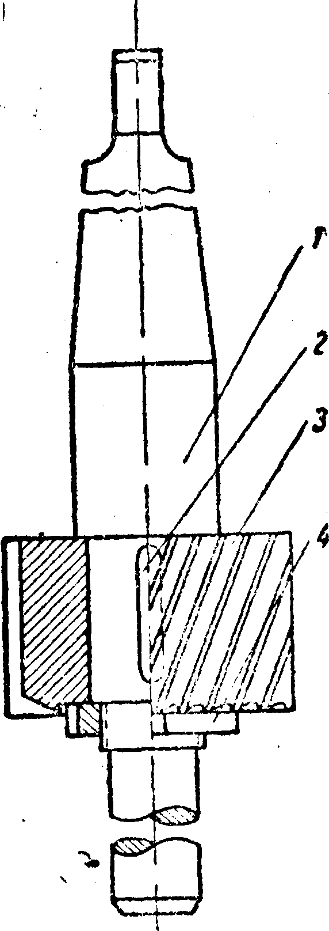

Рисунок №7

1 — оправка с выпрямляющим хвостовиком; *2 —* шпонка; *3 —* зенкер; *4 —* гайка

*У* двигателя ЗИЛ-120 отверстие под ремонтное кольцо выпуск­ного клапана растачивают до диаметра 48,05—48,00*мм****,*** а под кольцо впускного — до диаметра 53,05—53,00 *мм* на глубину 6,0— 6,1 *мм.* Размеры ремонтных колец: выпускного клапана — наружный диаметр 48,075—48,125 *мм,* внутренний диаметр 38,00—38,03 *мм* для впускного клапана соответствен­но 53,175—53,075 и 42,0—42,3 *мм.* Высота клапанных колец 5,9— 6,1 *мм.*



Рисунок №8

1 — оправка; *2 —* резец; *3 —* направляющая; *б —* зенкер

Ремонт клапанных гнезд дви­гателя ЗИЛ-120 постановкой ко­лец показан на рис. 9. Перед запрессовкой кольца следует подбирать по расточенным от­верстиям с натягом порядка 0,08 *мм.* После запрессовки коль­цо рекомендуется зачеканить в блоке цилиндров с помощью оправки. Наружная торцовая поверхность колец не должна выступать выше верхней плоско­сти блока цилиндров.

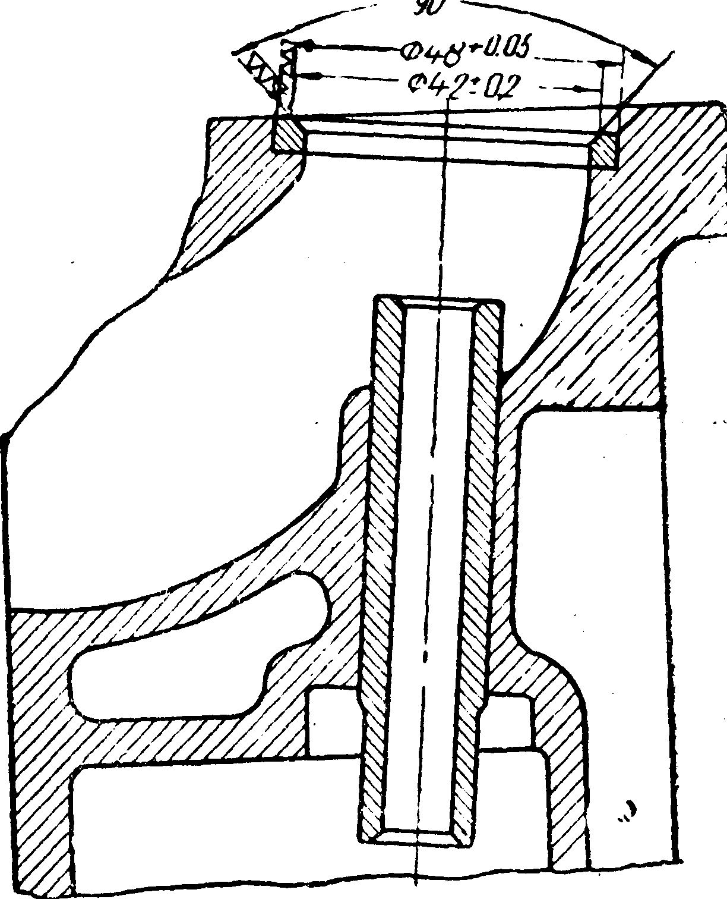

Рисунок №9

*Ремонт изношенных цилиндров.* Ремонт изношенных цилиндров заключается в расточке цилиндров на ремонтные размеры для устранения следов износа и восстановления геометрической формы. После расточки цилиндры обязательно нужно подвергать скользя­щей доводке (хонингованию) для повышения качества обработки и износостойкости их поверхности (типовая схема РР-3, см. стр. 98).

При расточке на ремонтные размеры цилиндров двигателя ГАЗ-51 следует соблюдать следующие ремонтные размеры для окончательно обработанных цилиндров: первой (+0,50) —82,525— 82,500 *мм,* второй (+0,75) —82,825—82,800 *мм,* третий (+1,0) — 83,025—83,000 *мм,* четвертый (+1,25) —83,275—83,250 *мм* и пятый (+1,50)—83,525—83,500 *мм:* при расточке цилиндров двигателя ЗИЛ-120: первый (+0,50) — 102,12—102,06 *мм,* второй (+1,0)— 102,62—102,56 *мм,* третий (+1,50) — 103,12—103,06 *мм,*

Эксплуатационные ремонтные размеры цилиндров двигателя ГАЗ-51 не приведены.

Отклонения от геометрической формы (конусность, овальность) не должны превышать 0,025 *мм* по всей длине цилиндра. Точность обработки цилиндров, соблюдение расстояния между осями цилин­дров и перпендикулярность осей цилиндров к оси коленчатого ва­ла необходимо строго соблюдать Перед расточкой цилиндров уста­новочная поверхность блока цилиндров должна быть хорошо очищена.

Расточка цилиндров двигателя ГАЗ-51 и их доводка произво­дятся с обычными режимами (см. табл. 53), так как обрабатываемость имеющейся в них короткой гильзы из специального чугуна примерно такая же, как и серого чугуна. Если перед расточкой бу­дет обнаружено некоторое ослабление посадки короткой гильзы в блоке цилиндров двигателя ГАЗ-51 (легкое ее покачивание) то ее следует слегка подчеканить, а обработку данного цилиндра произ­водить на смягченных режимах (главным образом уменьшением глубины резания), чтобы не вызвать проворачивания гильзы в бло­ке цилиндров. Расточку цилиндров двигателей ГАЗ-51 и ЗИЛ-120 можно производить на вертикально-расточных станках, а также при помощи переносных расточных станков (типа ЦР-7, 2685 и др.).

Целесообразно для обеспечения высокого качества ремонта про­изводить тонкую расточку цилиндров на специальных расточных станках при следующем режиме: скорость резания—175 *м/мин,* глубина резания 0.15—020 *мм* при подаче 0,10—0,15 *мм/об* шпин­деля. Подобные скоростные режимы дают высокое качество обра­ботанной поверхности. Скользящую доводку после расточки сле­дует производить на доводочном станке 3833 или на сверлильных станках с помощью головки ГАРО типа У-1-14.

В ремонтных мастерских, не имеющих соответствующего обо­рудования, скоростная расточка не всегда может быть обеспечена, поэтому следует добиваться необходимого качества рабочей по­верхности цилиндров путем доводки. Скользящую доводку в этом случае рекомендуется производить двумя головками: предварительную — головкой с абразивными брусками зернистостью 120—180, окончательную—головкой с брусками зернистостью 240—320. Припуск на предварительную доводку—0,05—0,08 *мм,* на оконча­тельную—0,01—0,02 *мм.* Следовательно, общий припуск на довод­ку при грубой расточке следует давать от 0,06 до 0,1 *мм* (не более), что необходимо учитывать при расточке цилиндров. Режим довод­ки: окружная скорость резания—60 *м/мин,* что соответствует 200 *об/мин* шпинделя; число двойных возвратно-поступательных движений головки должно быть 60 в минуту для двигателя ГАЗ-51 и не более 50 для двигателя ЗИЛ-120; при окончательной до­водке следует увеличить скорость осевого движения головки.

Доводку цилиндров производят при обильной подаче керосина. По­сле доводки блок цилиндров сле­дует промыть щелочным раствором. Промывка блока цилиндров кероси­ном не дает удовлетворительных ре­зультатов, так как керосин не полностью смывает абразивную пыль со стенок цилиндра, что обусловливает более быстрый износ цилиндров в эксплуатации.

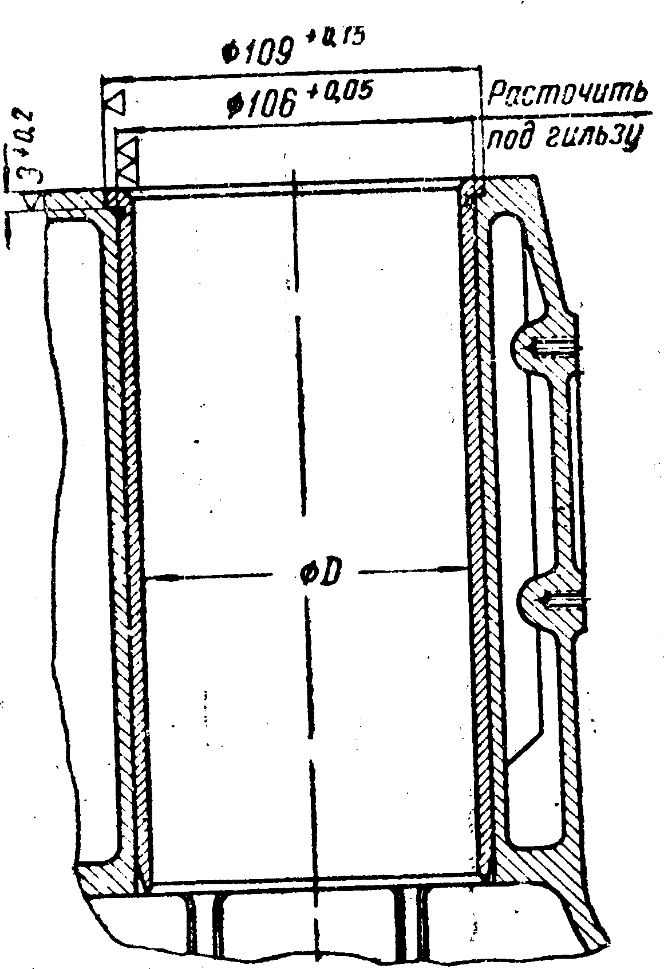

Рисунок №10

*Ремонт цилиндров способом насадков (гильзованием).* Если разме­ры цилиндров блока вышли за пре­делы ремонтных размеров, то их восстанавливают способом насадков (гильзованием). У блока цилинд­ров ГАЗ-51 цилиндры растачивают за два прохода: предваритель­но на диаметр 85,7 *мм*: и окончательно на диаметр 86,50—86,55 *мм.* Затем растачивается выточка под буртик гильзы диаметром 88,50— 88,65 *мм* на глубину 3,0—3,2 *мм.*

Конусность и овальность окончательно обработанного цилиндра должна быть не более 0,025 *мм* по всей длине.

У блока цилиндров двигателя ЗИЛ-120 цилиндры растачивают предварительно до 105,2 *мм* и окончательно на диаметр 106,00— 106,035 *мм;* выточку под буртик гильзы растачивают до диаметра 110,0—110,2 *мм* на глубину 3,0—3,2*мм****.***

По расточенному блоку цилиндров подбирают заготовленную гильзу (рис. 10) с гарантированным натягом 0,05—0,10 *мм,* смазы­вают ее суриком и запрессовывают до упора на гидравлическом 20-или 40-тонном прессе. Торец гильзы должен быть заподлицо с верх­ней плоскостью блока цилиндров. После запрессовки гильз блок цилиндров нужно проверить на отсутствие течи нагнетанием в ру­башку охлаждения воды под давлением 2—3 *кг/см2.* При гидравли­ческом испытании требуется специальное приспособление, позволяющее надежно заглушить водяные отверстия в блоке цилиндров. После испытания запрессованные гильзы растачивают и доводят до номинальных размеров: для двигателя ГАЗ-51—82,06— 82,00 ***мм*** для двигателя ЗИЛ-120—101,61—101,56 ***мм.***

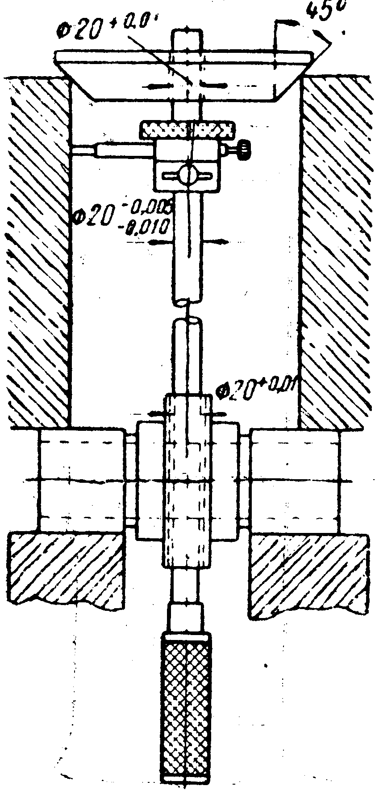

Рисунок №11

Износостойкость гильзованных блоков цилиндров может быть значительно повышена применением покрытия пористым хромом рабочей поверхности гильз.

*Ремонт базовых поверхностей блока цилиндров.* У блока цилиндров происходят значитель­ные искажения геометрической формы гнезд коренных подшипников вследствие дефор­мации блока цилиндров при неправильной заварке и от неравномерной затяжки болтов при сборке. Наблюдается также износ гнезд подшипников. Проверка большого количе­ства блоков цилиндров показала наличие значительных отклонений в ориентации ба­зовых отверстий и плоскостей (непараллель­ность осей коленчатого и распределительно­го валов, потеря соосности осей гнезд корен ных подшипников).

Существующая на большинстве авторемонтных заводов технология ремонта бло­ков цилиндров не обеспечивает требований в отношении допустимой неперлендикулярности осей цилиндров и коленчатого вала, максимальное значение которой не должно превышать 0,05 *мм* (на всей длине цилинд­ра для блока цилиндров двигателя ЗИЛ-120.

Если ремонт гнезд коренных подшипников не производится, то требование в отношении перпендикулярности осей цилиндров и гнезд коренных подшипников не может быть обеспечено, что является одной из причин преждевременного износа цилиндров и поршневой группы.

На некоторых авторемонтных заводах введен контроль и ремонт таких базовых отверстий, как гнезда коренных подшипников блока цилин­дров двигателей ЗИЛ-120. Для этого применяют борштанги с рез­цами, при помощи которых производится расточка гнезд в сборе с крышками; аналогичное приспособление применяется для расточки отверстий под втулки распределительного вала.

Для проверки соосности отверстий после расточки применяют контрольные скалки, выполненные по номинальному размеру гнезд Коренных подшипников.

Для проверки перпендикулярности осей цилиндров и коленчато­го вала, а также для проверки параллельности осей коленчатого и распределительного валов применяют индикаторные приспособле­ния (рис. 11).